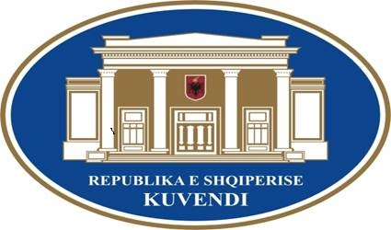

____________________ LEGJISLATURA X _________________________
SESIONI I

Dokument parlamentar

KALENDARi I PUNIMEVE TË KOMISIONIT PëR POLITIKëN E JASHTME

Për periudhën 15 nëntor – 3 dhjetor 2021

Data e shqyrtimi në Komision/ Ora | Komision përgjegjës / Komision dhënie mendimi | Çështja për Shqyrtim | Data e shqyrtimit në seancë plenare | Nismëtar | Institucioni përgjegjës
18.11.2021  Ora 12.00 | Komision për dhënie mendimi  (Rel. Etjen Xhafaj,  Kësh. teknik) | Projektligj “Për disa shtesa në ligjin nr. 99/2021  “Për ratifikimin e vendimit të komitetit të  Përbashkët EFTA – SHQIPËRI nr. 1 i vitit 2021  miratuar më 24.6.2021 për ndryshimin e  protokollit B të marrëveshjes së tregtisë së lirë  ndërmjet shteteve të EFTA-s dhe Republikës së  Shqipërisë lidhur me përkufizimin e konceptit të  “produkteve origjinuese” dhe metodat e  bashkëpunimit administrativ dhe ndryshimi i  marrëveshjeve për bujqësinë ndërmjet  Republikës së Shqipërisë dhe Konfederatës së  Zvicrës dhe Republikës së Shqipërisë dhe  Republikës së Islandës si pjesë përbërëse e saj”.  Depozituar më 30.09.2021 | 2.12.2021 | KM | Ministria e Financave dhe Ekonomisë,  Drejtoria e Përgjithshme e Doganave
18.11.2021  Ora 12.00 | Komision për dhënie mendimi  (Rel.Hatixhe Konomi,  Kësh. teknik) | Projektligj “Për ratifikimin e memorandumit të  Mirëkuptimit, ndërmjet Republikës së  Shqipërisë dhe Shteteve të Bashkuara të  Amerikës, lidhur me vendosjen e kufizimeve të  importit të kategorive të materialeve  arkeologjike dhe etnologjike të Shqipërisë”.  Depozituar me 09.11.2021 | - | KM | Ministria e Kulturës, Instituti Kombëtar i Regjistrimit të Pasurive Kulturore
18.11.2021  Ora 12.00 | Komision për dhënie mendimi  (Rel.Petro Koçi,  Kësh. teknik) | Projektligj “Për ratifikimin e marrëveshjes, ndërmjet Këshillit të Ministrave të Republikës së Shqipërisë dhe qeverisë së Mbretërisë së Bashkuar të Britanisë së Madhe dhe Irlandës së Veriut, për ripranimin e personave dhe protokollit zbatues të marrëveshjes”.  Depozituar me 12.11.2021 | 2.12.2021 | KM | Ministria e Brendshme

KRYETARE

Mimi KODHELI

Punë në komision:

- Projektligj “Për ratifikimin e memorandumit të Mirëkuptimit, ndërmjet Republikës së Shqipërisë dhe Shteteve të Bashkuara të Amerikës, lidhur me vendosjen e kufizimeve të importit të kategorive të materialeve arkeologjike dhe etnologjike të Shqipërisë”.

